Pracovní list
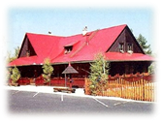
Koliby a salaše
• jsou střediska horského charakteru,
• jsou zařízeny v lidovém slohu, většinou ze dřeva
• součástí místnosti bývá krb, ohniště, kde se připravují pokrmy,
• nápoje se podávají ve skle nebo keramice.,
• pokrmy se mohou podávat na dřevěných nebo keramických talířích,
• obsluhující bývají oblečeni v krojích, hosty vítá bača
• na ručně psaných lístcích se uvádějí místní speciality
• stoly se zpravidla neprostírají
• nabídka jídel se řídí krajem (domácí klobásy, skopové, jehněčí, sele, halušky, výrobky z ovčího
mléka).
• z nápojů se zpravidla nabízejí víno, pálenky, teplé alkoholické nápoje,
• atmosféru doplňuje lidová hudba a tanec

Systémy obsluhy v těchto střediscích
1. systém vrchního číšníka
2. rajónový systém

Pivnice
- obslužné zařízení na podávání piva a vhodně doplňujících jídel → která podporují konzumaci piva

Noční klub, varieté, dancing …
- noční zábavní podniky
- pokrmy a nápoje jsou podávány obslužným způsobem
- vybaveny tanečním parketem a barovým pultem

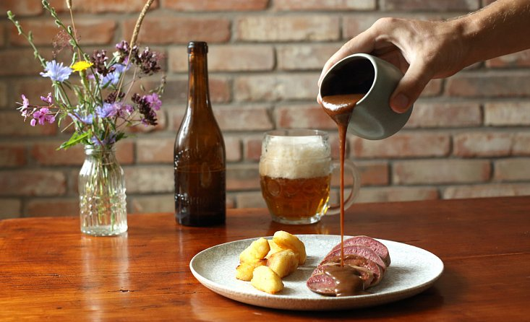
Doplňková střediska…
- hostinec
- bufet
- bistro
- výčep piva
- občerstvení a kiosek
- espresso
